Консультация для родителей
по ознакомлению детей с правилами дорожного движения.

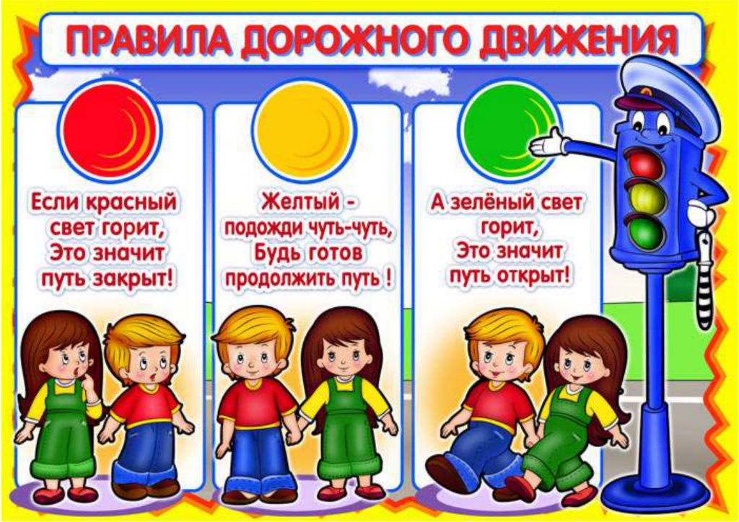

Уважаемые, мамы и папы!
Дорога! Это слово входит в нашу жизнь с того момента, как мы начали ходить. Мы, то – пешеходы, то – пассажиры, то – «водители». Чтобы дорога была к нам дружелюбна, надо изучать азбуку дорожной безопасности.
Основными причинами детского дорожно – транспортного травматизма являются незнание или сознательное нарушение Правил дорожного движения: неправильное поведение на улице или на дороге. Дети еще не умеют в полной мере управлять своим поведением, не в состоянии правильно определить расстояние до приближающейся машины и ее скорость, переоценивают собственные возможности, считают себя «быстрыми» и «ловкими».
Лучший способ сохранить свою жизнь и жизнь своего ребенка - изучать азбуку дорожной безопасности.
Папы и мамы! Воспитывайте у малыша уважение к сигналам светофора. Убеждайте, что даже при отсутствии машин следует стоять на тротуаре или островке безопасности, когда в светофоре горит красный и желтый сигнал. Выучить главное правило – не терять бдительность на дороге при любом цвете сигнала, объясните, что водители, к сожалению, тоже «иногда» нарушают правила.
Познакомьте малыша с основными элементами дороги: проезжей частью (по ней движутся машины), тротуаром (по нему ходят пешеходы), обочиной (край дороги, где могут останавливаться при возникшей необходимости автомобили), разделительной полосой, переходами (наземными, подземными, надземными) перекрестком. Поговорите о причине, по которой, пешеходный переход назвали «зеброй». Объясните правила поведения на тротуаре: ходить по нему надо, придерживаясь правой стороны (почему?), не стоит бегать , ездить на роликах, самокатах, велосипедах (почему?). Если тротуар находиться рядом с дорогой, то вы должны держать ребенка за руку (почему?).

Помните, что ребенок обучается безопасным правилам и навыкам в первую очередь не с ваших слов, а на вашем личном примере. Объясните, что при переходе нужно предварительно смотреть в обе стороны по очереди, потом в сторону, откуда едут представляющие опасность машины. Объясните разницу в опасности выхода из-за стоящей машины спереди и сзади: спереди не видна машина, следующая в том же направлении, а сзади – машина, которая едет в противоположном.
Знакомьте ребенка с различными видами транспорта. Обсуждайте назначение и особенности каждого вида – чем они похожи и в чем различаются.
Расскажите про тормоз, газ и возможные неисправности. Развивайте представление о скорости движения транспортных средств (едет быстро, медленно, поворачивает). Объясните понятия «водитель» (шофер), «пассажир».
Развивайте зрительную память ребенка (где магазины, школа, детский сад, аптеки, пешеходные переходы, светофоры, пути безопасного и опасного движения) и пространственные представления (близко, далеко, слева, справа, сзади).
Дорожно – транспортные происшествия – это трагедия, вот почему в подобных ситуациях «личный» опыт ребенка недопустим и должен быть заменен на опыт, накопленный обществом. Но не запугивайте детей улицей: страх перед транспортом не менее вреден, чем беспечность и невнимательность.
Ребенок обязан просто получить четкие представления о том, что Правила дорожного движения направлены на сохранение жизни и здоровья людей, поэтому все обязаны их выполнять. Постарайтесь выработать у него положительное отношение к ним.

